学校“不忘初心、牢记使命”主题教育指导组（第一组）到我院指导工作

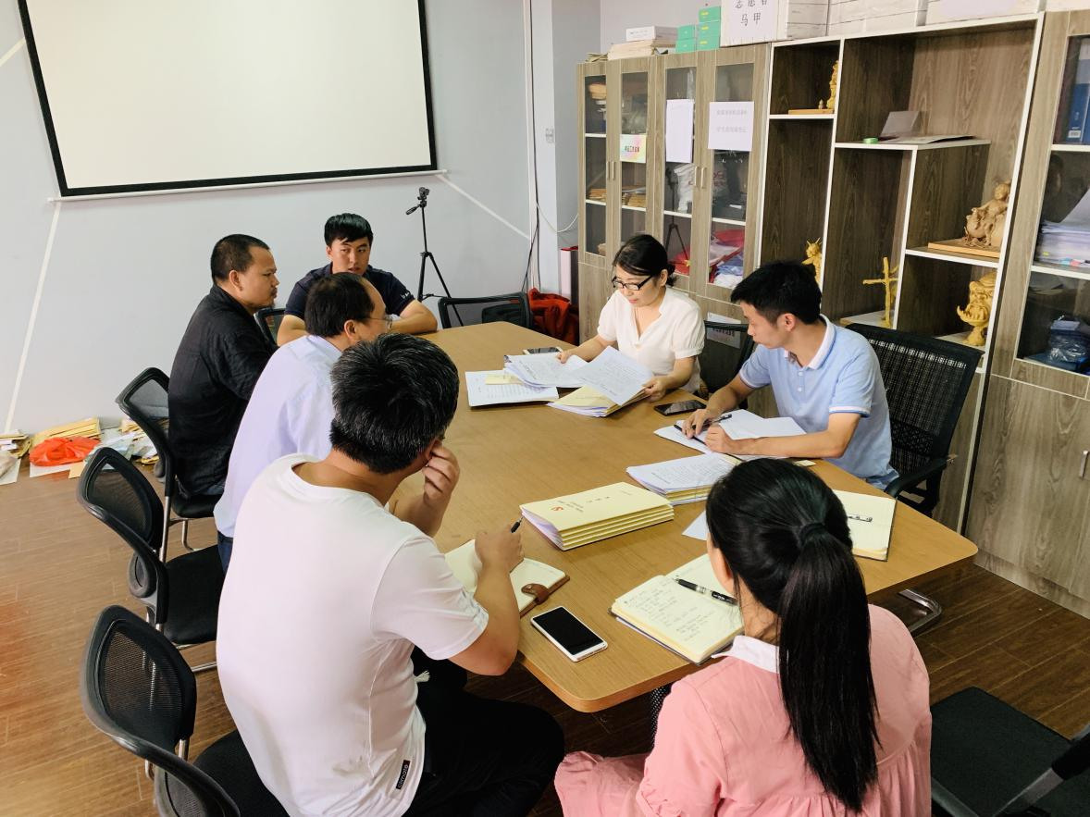

9月24日下午，学校 “不忘初心、牢记使命”主题教育第一指导组组长熊琍琍一行莅临美术学院开展主题教育指导工作。美术学院党委书记杨卫军、副院长夏学兵、师生党支部书记参加会议。

杨书记向指导组汇报了美术学院党委主题教育工作计划和前期工作开展情况。主题教育工作启动以来，美术学院根据学校部署，紧紧围绕“守初心、担使命，找差距、抓落实”的总要求，对照学校《“不忘初心、牢记使命”主题教育方案》，及时召开党委会讨论制定了学院主题教育工作计划、集中学习研讨计划、调查研究工作安排和主题教育工作小组。组织召开动员部署会和专题学习研讨会，迅速传达动员和组织集中学习，进一步激发全院党员干部的学习热情，学习取得了阶段性成效。

熊书记认真听取了专题汇报，对学院领导班子高度重视、提前筹划表示了高度肯定并进行了点评，并就下一步主题教育开展提出了四点要求，一要把握要求，明确方法，切实增强这次主题教育的实效；二要把学习教育贯穿始终，通过学习教育，进一步提高党员的理论基础；三要做好毕业班党员的学习教育工作，将主题教育专题学习内容的传达给每一位党员；四是要结合学院工作实际，创新主题教育的学习方式和方法，既要完成规定动作，也要凝练自我特色亮点，及时总结宣传推广。

最后，杨书记表示，非常感谢指导组到院指导并提出宝贵意见，下一步学院将严格按照指导组提出的要求，完善方案，细化计划，上下联动，按照“守初心、担使命，找差距、抓落实”的总要求，以高度的政治责任感和历史使命感扎实开展好主题教育，坚持“从严治党、从严治院”，统筹推进主题教育与业务工作，以主题教育的实际成果，促进我院各项工作的新跃升！